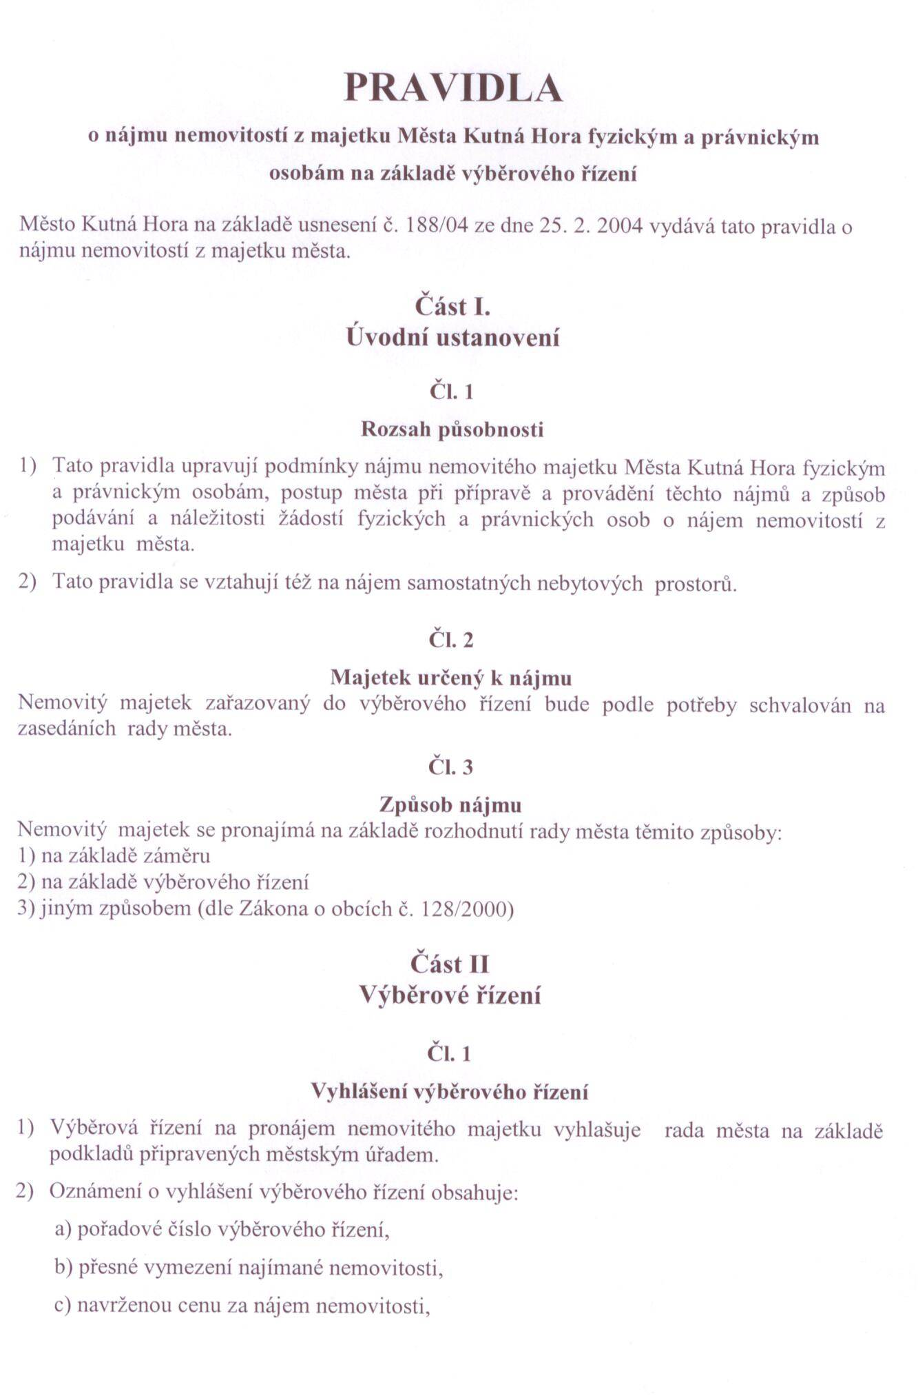
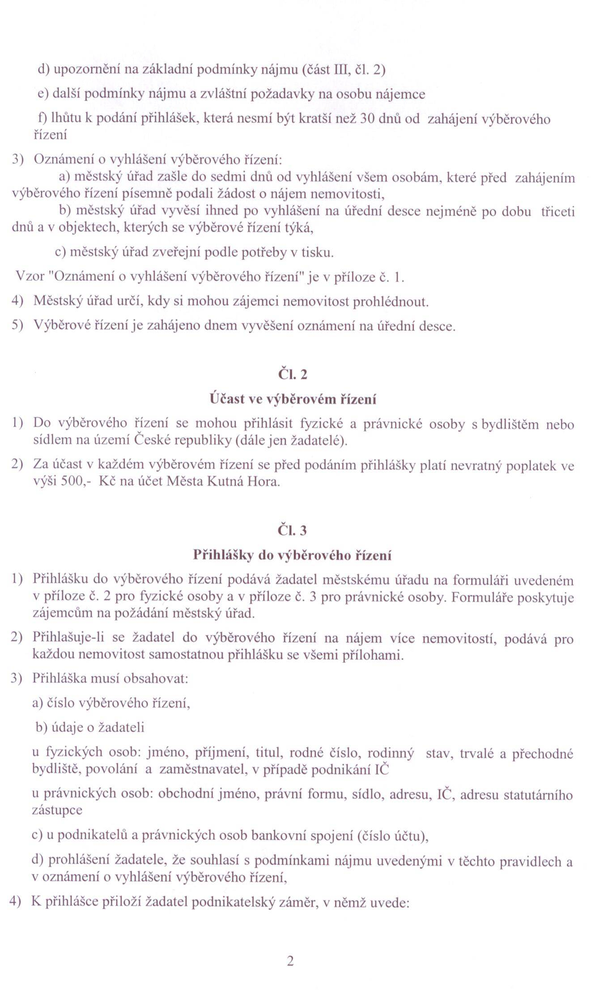
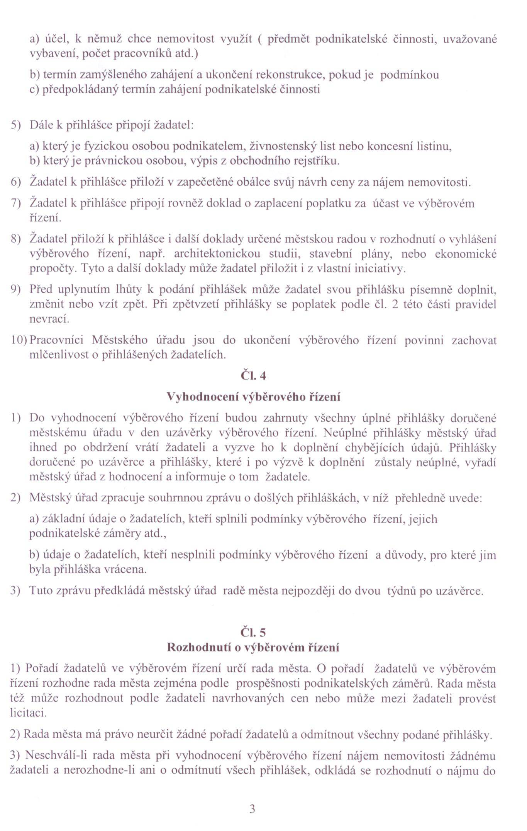
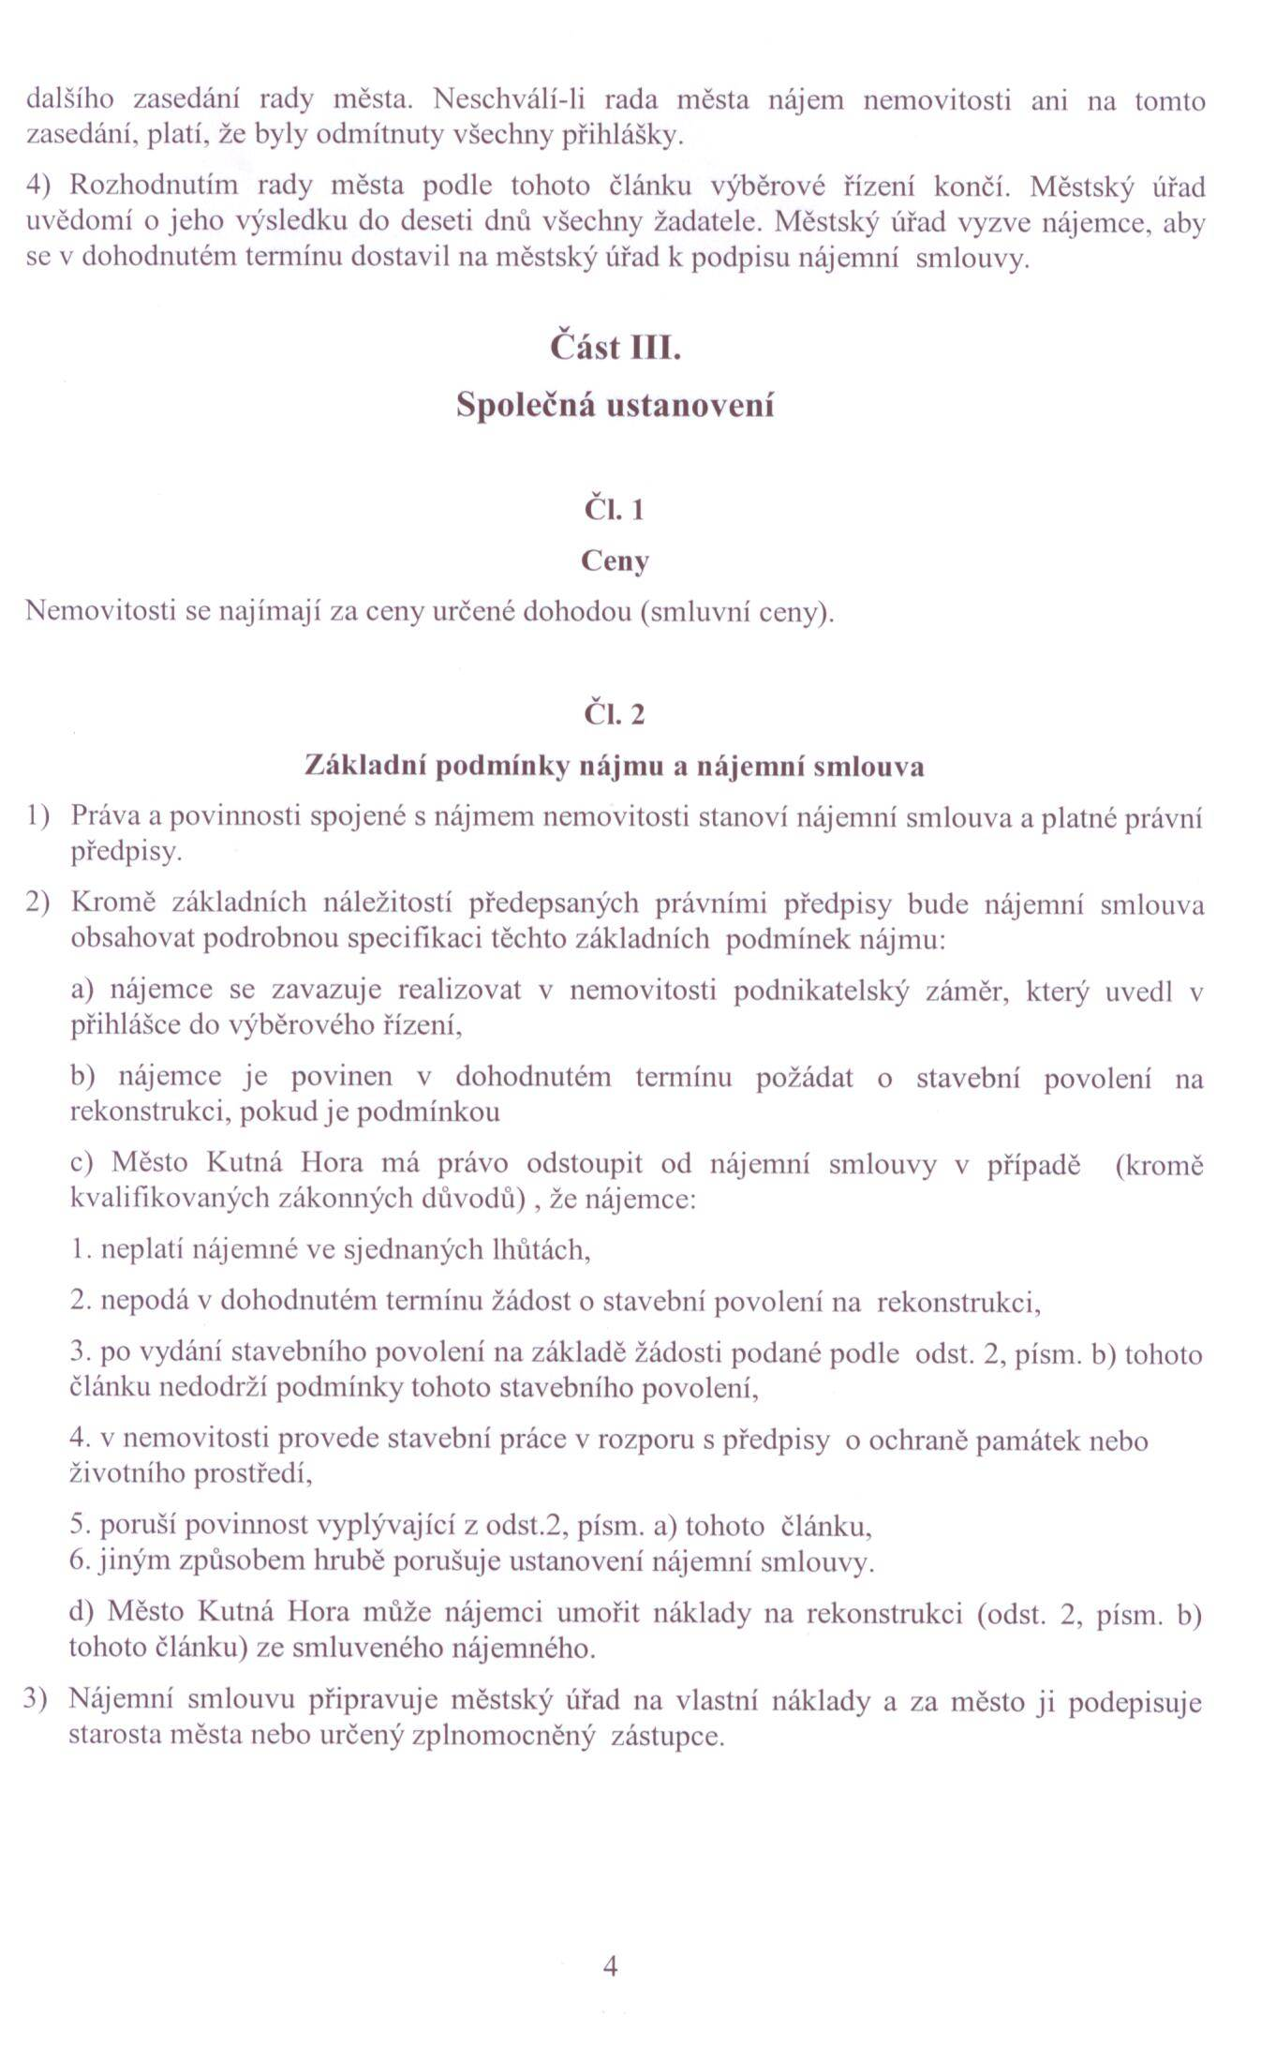
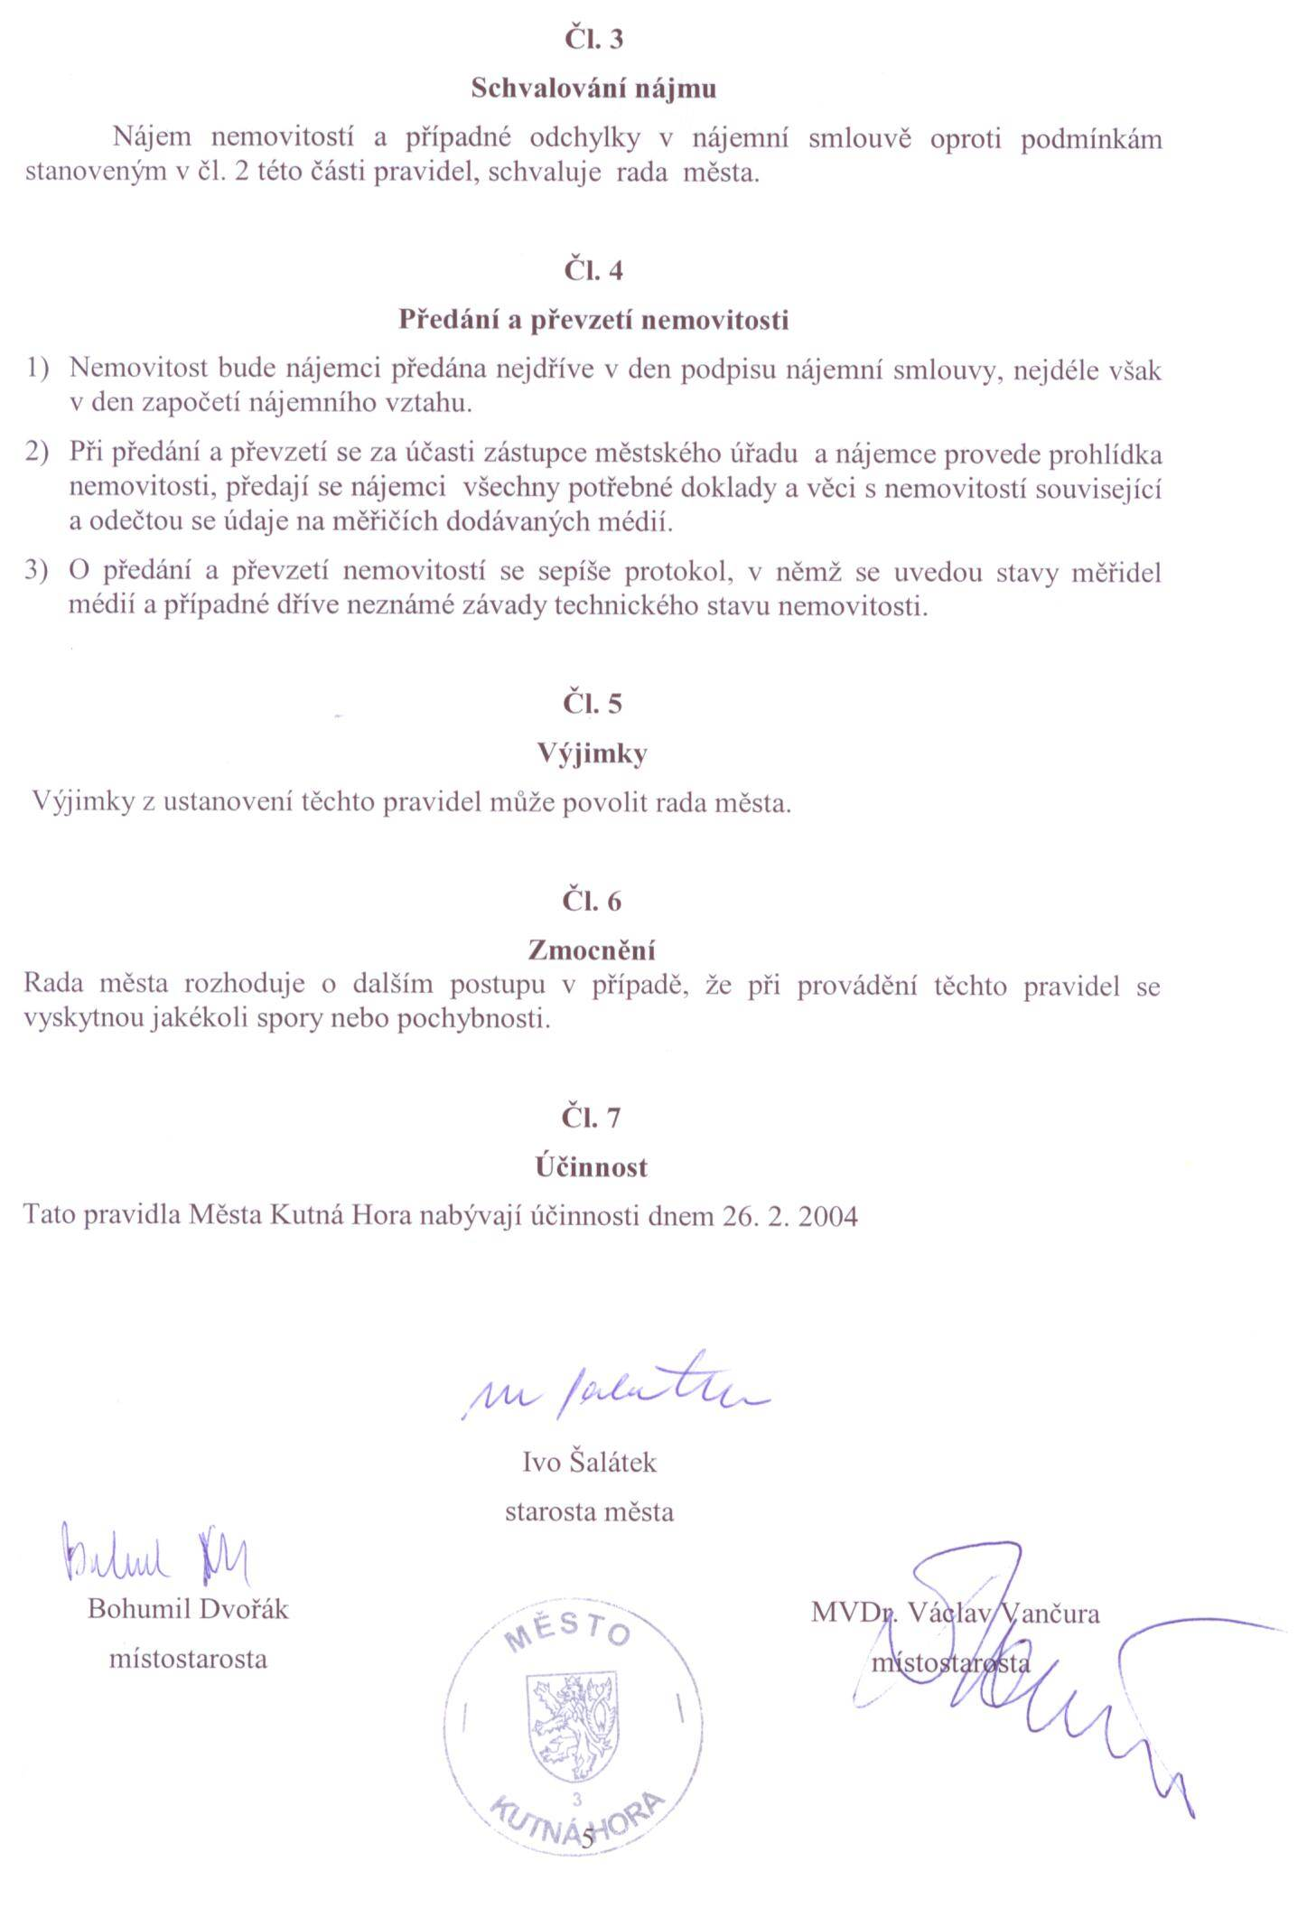
příloha č. 1
OZNÁMENÍ
O VYHLÁŠENÍ VÝBĚROVÉHO ŘÍZENÍ
SN
Rada města Kutná Hora vyhlašuje výběrové řízení na pronájem těchto nebytových prostorů v Kutné Hoře:
Ulice | č.p.

způsob využití | výměra (m²)
MINIMÁLNÍ ROČNÍ CENA ZA PRONÁJEM NEMOVITOSTI:
,-Kč

ZVLÁŠTNÍ PODMÍNKY VÝBĚROVÉHO ŘÍZENÍ
-
-
-
-
-
-
-

Přihlášky do výběrového řízení a další informace je možno obdržet na odboru správy majetku – oddělení správy nemovitostí Města Kutná Hora.
Vyplněné přihlášky se všemi žádanými doklady je nutné podat přímo na oddělení správy nemovitostí (dveře č. 14) Města Kutná Hora, Havlíčkovo náměstí 552/1, Kutná Hora.
Výběrové řízení je zahájeno dnem vyvěšení oznámení na úřední desce.

Prohlídka nebytových prostor se uskuteční dne:

Sraz účastníků je …………………………...

Jiný termín prohlídky je možné dohodnout s pracovníky oddělení správy nemovitostí (mob. …………….).

Uzávěrka přihlášek do tohoto výběrového řízení je dne:

Dne ……… ve ……. hod. bude na odboru správy majetku (v kanceláři č.14) v přízemí Vlašského dvora probíhat otvírání obálek, kterého se mohou zúčastnit přihlášení uchazeči, popř. zplnomocněný zástupce (plná moc musí být s ověřeným podpisem u fyzických i právnických osob). V případě, že se otvírání obálek bude účastnit pouze jeden uchazeč, budou obálky otevřeny až na zasedání rady města.

………………………………..

……………………..
starosta

příloha č. 2
 | MĚSTO KUTNÁ HORA  Havlíčkovo náměstí 552/1, 284 01 Kutná Hora, IČ: 00236195  odbor správy majetku  tel.: 327 710 170, 327 710 111*, fax: 327 710 106  e-mail: majetek@kutnahora.cz, www.mu.kutnahora.cz

Přihláška do výběrového řízení
(pro fyzické osoby)
Číslo výběrového řízení:
Přihlašuji se do výběrového řízení na pronájem nemovitostí v Kutné Hoře uvedených v oznámení o vyhlášení výběrového řízení výše uvedeného čísla.
Příjmení: | Jméno: |  | Titul:
Rodné číslo: | Rodinný stav:
Trvalé bydliště:
Kontaktní adresa:
Telefon: | Povolání:
Zaměstnavatel, adresa:
Nemovitosti využiji k této činnosti:
Předpokládaný termín zahájení podnikatelské činnosti:
Souhlasím s podmínkami výběrového řízení a podmínkami pro pronájem nemovitostí podle pravidel Města Kutná Hora přijatých usnesením rady města č. 188/2004 dne 25.2.2004, jakož i s dalšími podmínkami určenými radou města a uvedenými v oznámení o vyhlášení výběrového řízení a zavazuji se je respektovat.
K přihlášce přikládám:
- podnikatelský záměr
- doklad o zaplacení poplatku 500,- Kč (Část II, Čl. 2, bod 2)
- živnostenský nebo koncesní list
- v zapečetěné obálce návrh maximální částky, kterou jsem ochoten za pronájem nemovitosti zaplatit
- tyto další doklady (Část II, Čl. 3, bod 8)
V Kutné Hoře dne: |  | podpis žadatele
Poučení:
Přihlášky s potřebnými doklady do výběrového řízení je nutno přinést osobně na odbor správy majetku – oddělení správy nemovitostí Městského úřadu v Kutné Hoře.

příloha č. 3

MĚSTO KUTNÁ HORA
Havlíčkovo náměstí 552/1, 284 01 Kutná Hora, IČ: 00236195
odbor správy majetku
tel.: 327 710 170, 327 710 111*, fax: 327 710 106
e-mail: majetek@kutnahora.cz, www.mu.kutnahora.cz

Přihláška do výběrového řízení
(pro právnické osoby)
Číslo výběrového řízení:
Přihlašuji se do výběrového řízení na pronájem nemovitostí v Kutné Hoře uvedených v oznámení o vyhlášení výběrového řízení výše uvedeného čísla.
Obchodní jméno:
Právní forma:
Sídlo:
Statut.zástupce: |  |  | Adresa:
Telefon: | Fax: |  |  | e-mail:
IČ: | Bankovní spojení:
Nemovitosti využiji k této činnosti:
Předpokládaný termín zahájení podnikatelské činnosti:
Souhlasím s podmínkami výběrového řízení a podmínkami pro pronájem nemovitostí podle pravidel Města Kutná Hora přijatých usnesením rady města č. 188/2004 dne 25.2.2004, jakož i s dalšími podmínkami určenými radou města a uvedenými v oznámení o vyhlášení výběrového řízení a zavazuji se je respektovat.
K přihlášce přikládáme:
- podnikatelský záměr
- doklad o zaplacení poplatku 500,- Kč (Část II, Čl. 2, bod 2)
- výpis z obchodního rejstříku nebo jiný doklad o registraci právnické osoby
- v zapečetěné obálce návrh maximální částky, kterou jsem ochoten za pronájem nemovitosti zaplatit
- tyto další doklady (Část II, Čl. 3, bod 8)
V Kutné Hoře dne: |  | podpis žadatele
Poučení:
Přihlášky s potřebnými doklady do výběrového řízení je nutno přinést osobně na odbor správy majetku – oddělení správy nemovitostí Městského úřadu v Kutné Hoře.

